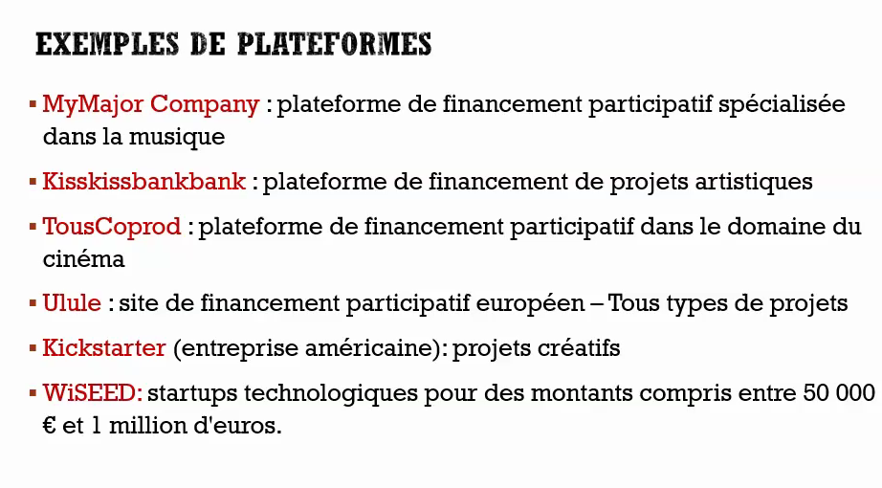
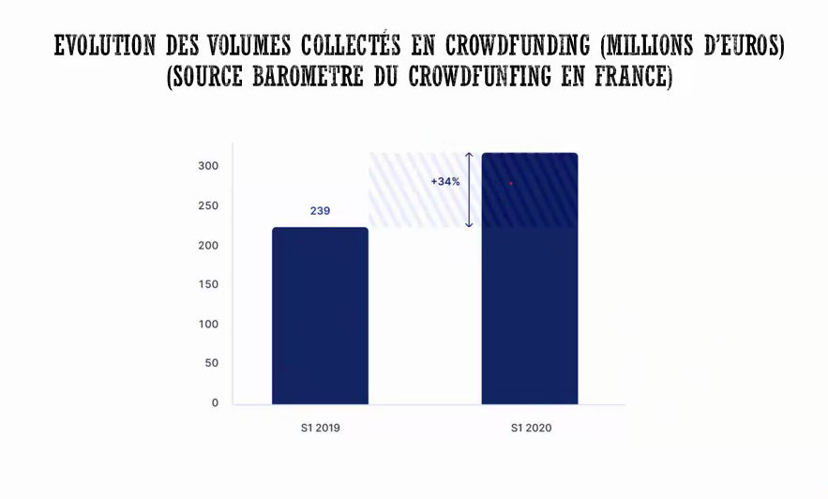
CHAPITRE 4 : LES LIENS FINANCE INDUSTRIE

Introduction :
- La sphère de la finance
Les banques, les marchés financiers….
Financement de l’investissement, des activités…
- Finance directe versus finance indirecte
(emprunt d’une certaine somme envers une banque qu’il faudra rembourser)
Marché : finance directe = émettre des actions = une partie du capital d’une entreprise = achat des actions = achat d’une petite partie d’une entreprise
Ouvrir son capital en vendant ses actions
Banque : finance indirecte
- Les banques et les marchés : le système financier : englobant les relations financières

Le système financier englobe les marchés, les intermédiaires, sociétés de services et toutes les autres institutions qui mettent en œuvre les décisions financières des ménages, des entreprises et des gouvernements (Bodie et Merton)
Entreprises et ménages : agent à besoin de financement pour financer les biens publics et capacité de financement (épargne)

- La relation finance croissance
En comparant les différents systèmes financiers, on peut trouver des structures financières différentes en fonction des pays
- Influence sur l’économie réelle
PME, grandes entreprises, PME innovantes = doit pouvoir répondre besoin économie diverses
- Le système financier est-il efficace ?
Si le système marche bien = grand enjeux

  - Les dimensions et fonctions des systèmes financiers

- Deux dimensions
- Le financement interne : avec ses propres ressources financières
- Le financement externe : grâce a des institutions financières (banques et marchés)

Le financement interne :
Epargne non distribuée aux propriétaires (actionnaires) et destinée aux projets d’investissement
Ex entreprise coté :
- Divisé en 2 partes : pour les actionnaires = dividendes et le reste pour ses investissements
- Pas de distribution de dividendes envers tous les actionnaires mais aussi pour leur propre investissement

Le financement externe :
Prêts, actions et autres titres
Sont inclus les banques, et institutions financières qui interviennent sur des marchés financiers

Exemples institutions financières privées :
Caisses d’épargne, compagnies d’assurance, établissements de crédit spécialisés, filiales financières de groupes industriels, mutuelles d’assurance, organismes financiers postaux, sociétés de courtage, sociétés de bancassurance, sociétés de bourse, ...

L’ordre de classement des préférences :
POH; Pecking Order Hypothesis (Donalson, Myers)
POH pour PME…:
- Financement interne
- Dettes
- Titres

Quelques motifs:
- Rationnement du crédit (financement bancaire) = refus d’un crédit à une PME (pas assez de garanties par ex)
- Crainte de perdre le contrôle (marchés financiers) = ouverture partie de son capital à ses investisseurs et certains craignent de perdre le contrôle et soumis à la pression des investisseurs
- Crainte de diffuser des informations (entreprises innovantes)

- Trois fonctions d’un système financier
- Allocation du capital : capacité d’un système financier d’allouer l’épargne disponible (vers les acteurs qui besoin de financement comme les entreprises ou le gouvernement) dans les secteurs dont la rentabilité présente et/ ou future est la plus élevée (les plus prometteurs)
Si l’allocation du capital se fait pour des secteurs non rentables : perte de l’emploi, perte croissance…

- Surveillance de l’utilisation des ressources
Autorités des marchés financiers (AMF), autorités bancaires = contrôler l’utilisation financière
- Droits de propriété pour éviter les conflits = respecter les droits
Bonne surveillance du système influe sur le système financier
- Création de ressources : production d’informations, organisation des transactions

- Les propriétés d’un système financier ?
Sa flexibilité : permettre l’adaptation de l’économie aux changements technologiques
Apparition d’Internet, des nanotechnologies, des contraintes environnementales…

Sa capacité d’adaption :
Se transformer si flexibilité insuffisante
Questions alors sur les formes de transformations : voir les nouveaux métiers de la banque, marchés boursiers dédiés à l’innovation
Sa résilience :
La résilience est un terme de la physique qui définit, en mécanique, le degré de résistance d’un matériau soumis à un impact
Autre def : capacité à s’adapter structurellement tout en conservant ses principes fondamentaux (comme lors d’une crise financière),
Le système financier est un « pont »
- Facilite l’allocation efficiente des ressources vers leur usage le plus productif
(Sphère financière plus croissante que la sphère réelle et la sphère financière ➔ sphère financière)

- L’exemple des plateformes de crowdfounding
Crowdfunding ou financement participatif
Financement avec appel à la foule = nouveau mécanisme de financement
Rôle des plateformes
Définition :
Consiste pour un porteur de projet à avoir recours aux services d’une plateforme de financement (généraliste ou spécialisée) afin de proposer un projet (finalisé ou non) auprès d’une communauté de contributeurs (internautes) en échange éventuellement de contreparties préalablement définies (contrepartie ou non et monétaire ou non)

  - Typologie

Les différentes formes de financement participatifs
- Le crowdgiving : don et don contre-don (non monétaire : par ex soutient production documentaire)
- Le crowdlending : prêt (avec taux intérêt ou sans)
- Le crowdequity : apport de capitaux propres (ex : apport 1000€ pour une entreprise start-up)

Mécanisme :
-Financement tout au rien (all or nothing) (soit obtention financement pour un projet par ex grace à des fonds ou pas obtention)
-Financement partiel (obtention de 20 000€ au lieu de 50 000 grâce aux plateformes)
Souvent pré-sélection du projet par la plateforme

Projets projets extremement divers :
Assossiatifs, culturels, professionnels, personnels
France : Décret de 2014
Tousnosprojets.fr (BPI) : 34244 projets (novembre 2020)

Exemple : Wistiki, un objet connecté attaché aux objets que l’on ne souhaite plus perdre (2013)
Via ma MyMajorCompany

Exemples de plateformes :

  - Banques et crowdlending

Différence entre crowdlending et fiancement bancaire ?
- Les banques sont des intermédiaires financiers
Soumis à la règlementation bancaire
Garanties
- Crowdfunding :
Pas de garanties
Complémentaire au financement bancaire

Partenariats Crowdlending et système bancaire
- KissKissBankBank : partenariat historique avec la banque postale
- Ulule : partenariat avec BNP Paribas
- Kokorico (plateforme locale, Grenoble) fondée par la banque populaire
- Hello Bank : la banque mobile de BNP Paribas, première banque à faire du crowdlending

Qu’en déduire ?
- Différence de nature juridique entre les plateformes de crowdlending et les banques
- Banques et entreprises : expertise, relation dans la durée, confiance…
Les banques vont intégrer les activités de crowdlending

Les motivations ?
- Les limites de la finance « traditionnelles »
Les banque : frais bancaires (particuliers) et rationnement du crédit (PME), manque d’engagement dans des projets innovants…
- Internet et la révolution P2P
Marchand et non marchand (on a de moins en moins besoin d’intermédiaire de pair à pair)

Conclusion
- Le système financier demeure un pont…nécessaire aux activités économiques
- 2 grands systèmes historiques : banques et marchés
- Progrès technologiques, Internet :
- Les plateformes de crowdfunding….
Transformation des fromes de financement, complémentarités….
A suivre dans le futur….

